
HỌC VIỆN CÔNG NGHỆ BƯU CHÍNH VIỄN THÔNG
KHOA CÔNG NGHỆ THÔNG TIN
BỘ MÔN: LẬP TRÌNH PYTHON



BÁO CÁO BÀI TẬP LỚN
ĐỀ TÀI: XÂY DỰNG WEBSITE ĐỌC TRUYỆN MANGAHUB

Nhóm sinh viên thực hiện: Nhóm 6
Lớp : Python 09
B23DCCN587 | Nguyễn Thành Nam
B23DCCN276 | Nguyễn Hoàng Hải
B23DCCN135 | Nguyễn Tất Đạt
B23DCCN344 | Tạ Việt Hoàng
B23DCCN470 | Trần Trung Kiên

Giảng viên hướng dẫn: ThS. Phan Thị Hà

Hà Nội - 2025

Mục Lục
CHƯƠNG 1. GIỚI THIỆU 2
1.1. Bối cảnh và Tính cấp thiết của Đề tài 2
1.2. Mục tiêu nghiên cứu của Đề tài 3
1.3. Đối tượng sử dụng và công nghệ chính sử dụng 4
1.4. Ý nghĩa thực tiễn của đề tài 5
CHƯƠNG 2. KHẢO SÁT VÀ KỊCH BẢN SỬ DỤNG 6
2.1. Người dùng 1: Khách vãng lai (Guest- chưa đăng nhập) 6
2.2 Người dùng 2: Thành viên (User - Đã đăng nhập) 10
2.3. Người dùng 3: Quản trị viên (Admin) 12
CHƯƠNG 3. NỘI DUNG VÀ THIẾT KẾ HỆ THỐNG 15
3.1. Phân tích các chức năng chính của hệ thống 15
Module 1. Quản lý xác thực và phân quyền người dùng 15
Module 2. Quản lý nội dung truyện (CRUD & tương tác) 15
Module 3. Hệ thống quản trị (Django Admin Panel) 16
3.2. Thiết kế cấu trúc và cơ sở dữ liệu 17
3.2.1. Cấu trúc thư mục dự án 17
3.2.2. Thiết kế cơ sở dữ liệu (Entity–Relationship Model – ERM) 18
CHƯƠNG 4. DEMO VÀ KẾT LUẬN 21
4.1. Hướng dẫn cài đặt và chạy ứng dụng 21
4.1.1. Yêu cầu hệ thống 21
4.1.2. Cài đặt môi trường phát triển 21
4.1.3. Cấu hình cơ sở dữ liệu 22
4.1.4. Khởi chạy ứng dụng 22
4.2. Kết quả triển khai và minh họa 23
4.2.1. Các chức năng đã hoàn thiện 23
4.2.2. Minh họa giao diện 24
4.2.3. Hiệu năng và trải nghiệm người dùng 27
4.3. Hạn chế của hệ thống 28
4.4. Hướng phát triển trong tương lai 29
4.5. Kết luận tổng quan 31

CHƯƠNG 1. GIỚI THIỆU

1.1. Bối cảnh và Tính cấp thiết của Đề tài
- Trong thời đại chuyển đổi số, nhu cầu giải trí trực tuyến ngày càng trở nên phổ biến và đa dạng. Trong đó, đọc truyện tranh trực tuyến (manga, manhwa, webtoon) là một trong những hình thức giải trí được ưa chuộng nhất, đặc biệt ở nhóm người trẻ và cộng đồng yêu thích văn hóa Nhật Bản – Hàn Quốc. Với sự phát triển mạnh mẽ của Internet và các nền tảng web, người dùng có thể dễ dàng tiếp cận hàng nghìn đầu truyện trên toàn thế giới chỉ với vài thao tác đơn giản.
Tuy nhiên, phần lớn các website đọc truyện hiện nay vẫn tồn tại nhiều hạn chế như giao diện phức tạp, tốc độ tải chậm, nhiều quảng cáo gây phiền nhiễu hoặc vi phạm bản quyền nội dung. Những yếu tố này làm giảm đáng kể trải nghiệm người dùng và đặt ra bài toán cần có một nền tảng đọc truyện trực tuyến vừa hiệu quả, vừa hợp pháp.
Trước thực trạng đó, nhóm sinh viên lựa chọn thực hiện đề tài “Phát triển ứng dụng web đọc truyện MangaHub” nhằm xây dựng một nền tảng đọc truyện trực tuyến đơn giản, nhẹ, có giao diện thân thiện, khả năng quản lý linh hoạt và vận hành ổn định. Ứng dụng được phát triển bằng ngôn ngữ Python sử dụng framework Django, hướng tới tính dễ triển khai, dễ mở rộng và có giá trị học tập cao.

Đề tài được lựa chọn dựa trên các cơ sở sau:
- Tính thực tiễn cao: phù hợp với xu hướng số hóa nội dung và nhu cầu giải trí trực tuyến hiện nay.
- Ứng dụng kiến thức đa dạng: kết hợp giữa lập trình web (frontend – backend), thiết kế cơ sở dữ liệu, xác thực người dùng và mô hình MVT trong Django.
- Khả năng mở rộng nghiên cứu: có thể tích hợp thêm hệ thống gợi ý, bình luận hoặc đánh giá truyện trong tương lai.

1.2. Mục tiêu nghiên cứu của Đề tài
Dự án MangaHub được xây dựng với mục tiêu phát triển một ứng dụng web đọc truyện hoạt động ổn định, dễ sử dụng, có khả năng quản lý nội dung hiệu quả và đảm bảo trải nghiệm thân thiện cho người dùng.
Các mục tiêu cụ thể của đề tài gồm:
- Xây dựng nền tảng web đọc truyện hoàn chỉnh bằng Python/Django:
- Áp dụng mô hình MVT để tách biệt rõ ràng giữa tầng dữ liệu, xử lý logic và giao diện người dùng.
- Hiển thị danh sách truyện, chi tiết từng bộ truyện và các chương tương ứng.
- Đảm bảo hệ thống hoạt động ổn định trên môi trường local server.
- Thiết kế và quản lý cơ sở dữ liệu MySQL hiệu quả:
- Tổ chức các bảng dữ liệu: người dùng, truyện, chương, ảnh minh họa.
- Đảm bảo mối quan hệ giữa các bảng (1–n, n–n,..) được định nghĩa chuẩn xác qua Django ORM.
- Phát triển giao diện quản trị nội dung:
- Sử dụng Django Admin để quản lý truyện, chương và người dùng.
- Phân quyền rõ ràng giữa quản trị viên và người dùng thường.
- Đảm bảo tính bảo mật và ổn định:
- Sử dụng cơ chế xác thực người dùng, CSRF token và quản lý session.
- Mã hóa mật khẩu bằng phương thức hash của Django.
- Đem lại trải nghiệm người dùng thân thiện
- Giao diện trực quan, dễ điều hướng, tương thích với các trình duyệt phổ biến.
- Hỗ trợ tìm kiếm truyện theo tên hoặc thể loại.
- Định hướng mở rộng:
Chuẩn bị nền tảng kỹ thuật để tích hợp hệ thống gợi ý, bình luận hoặc đánh giá trong giai đoạn tiếp theo.

1.3. Đối tượng sử dụng và công nghệ chính sử dụng
- Gồm hai nhóm người dùng chính:
+Người đọc (User): xem, tìm kiếm và đọc truyện trực tuyến.
+Quản trị viên (Admin): quản lý truyện, chương và người dùng qua giao diện Django Admin.
- Phạm vi triển khai:
- Ứng dụng web hoạt động trên môi trường local server (127.0.0.1:8000) hoặc máy chủ nội bộ
- Sử dụng MySQL làm cơ sở dữ liệu, HTML/CSS/JavaScript làm giao diện hiển thị, và Django template engine để kết nối dữ liệu động.
Hạng mục | Công nghệ/Công cụ | Vai trò và mô tả
Ngôn ngữ lập trình | Python 3.10+ | Phát triển toàn bộ logic backend và xử lý dữ liệu.
Backend | Python Django 4.2 | Cung cấp mô hình MVT, ORM, hệ thống quản trị và bảo mật tích hợp.
Cơ sở dữ liệu | MySQL 8.x | Lưu trữ truyện, chương, người dùng và ảnh minh họa.
Frontend | HTML, CSS, JavaScript | Hiển thị nội dung và hỗ trợ tương tác người dùng.
Môi trường phát triển | VS Code / PyCharm | IDE hỗ trợ lập trình Django và quản lý thư viện.
Quản lý thư viện | pip + requirements.txt | Cài đặt và quản lý thư viện Python.
Quản lý mã nguồn | Git, GitHub | Lưu trữ, đồng bộ và theo dõi phiên bản mã nguồn.
Hệ điều hành thử nghiệm | Windows 11 | Môi trường phát triển và kiểm thử ứng dụng.

1.4. Ý nghĩa thực tiễn của đề tài
- Về học thuật:
Đề tài là cơ hội để sinh viên áp dụng kiến thức đã học vào thực tiễn, giúp nắm vững quy trình phát triển web bằng Django, từ thiết kế mô hình dữ liệu, xử lý logic phía server, đến hiển thị giao diện người dùng.
Thông qua dự án, sinh viên được rèn luyện kỹ năng lập trình Python, quản lý cơ sở dữ liệu, tư duy thiết kế phần mềm, và bảo mật ứng dụng web.
-Về ứng dụng thực tế:
MangaHub có thể phát triển thành nền tảng đọc truyện nội bộ cho câu lạc bộ, trường học hoặc nhóm sáng tạo nội dung.
Cấu trúc mở của hệ thống cho phép dễ dàng mở rộng thêm các mô-đun như bình luận, đánh giá, hoặc gợi ý truyện dựa trên sở thích.
Đề tài góp phần minh họa rõ mối liên hệ giữa lý thuyết học tập và ứng dụngcông nghệ thực tế, khuyến khích sinh viên phát triển tư duy nghiên cứu và sáng tạo trong lĩnh vực phát triển web hiện đại.

CHƯƠNG 2. KHẢO SÁT VÀ KỊCH BẢN SỬ DỤNG
Hệ thống xác định ba người dùng chính( Gest- User -Admin) với các kịch bản (use-case) tương ứng.

2.1. Người dùng 1: Khách vãng lai (Guest- chưa đăng nhập)
- Người dùng **chưa đăng nhập** vào hệ thống
=> Chỉ có quyền xem (read-only), không thể yêu thích, lưu lịch sử đọc, hoặc tương tác
Use-case 1.1: Truy cập Trang chủ (Home)
- Kịch bản:
Guest → Truy cập URL / hoặc /home
↓
Hệ thống gọi home() view
↓
Truy vấn database:
- Lấy 8 truyện mới cập nhật (Comic.objects.order_by('-updated_at')[:8])
- Lấy 8 truyện phổ biến nhất (Comic.objects.order_by('-views')[:8])
- Lấy danh sách thể loại (Category.objects.all())
↓
Render template home.html với context:
{
'categories': [Category1, Category2, ...],
'recent_comics': [Comic1, Comic2, ...],
'popular_comics': [Comic1, Comic2, ...]
}
↓
Hiển thị giao diện:
- Header: Logo, Search bar, [Đăng nhập | Đăng ký]
- Carousel: 8 truyện mới
- Sidebar: Danh sách thể loại
- Main: 8 truyện phổ biến
- Footer: Thông tin, liên hệ
↓
Guest xem được tất cả thông tin nhưng không thể tương tác

Use-case 1.2: Xem chi tiết Truyện
- Kịch bản:
Guest → Click vào 1 truyện từ danh sách
↓
Hệ thống chuyển hướng đến route /comic/{comic_id}/
↓
Hệ thống gọi comic_detail() view
↓
Truy vấn database:
- Lấy thông tin truyện (Comic.objects.get(id=comic_id))
- Lấy danh sách chương (Comic.chapters.all())
- Tăng lượt xem: comic.views += 1
↓
Render template comic_detail.html với context:
{
'comic': Comic_object,
'chapters': [Chapter1, Chapter2, ...],
'is_favorite': False (Guest không có yêu thích)
}
↓
Hiển thị giao diện:
- Ảnh bìa truyện
- Tiêu đề, tác giả, mô tả
- Danh sách chương (có thể click)
- [Yêu thích] button (nhưng click → redirect đến login)
↓
Guest có thể:
- Xem thông tin truyện, Xem danh sách chương, nhưng Yêu thích thì phải đăng nhập.
Use-case 1.3: Tìm kiếm Truyện
- Kịch bản:
Guest → Nhập từ khóa tìm kiếm hoặc chọn thể loại
↓
Form submit: GET /comics/?search=keyword&category=slug
↓
Hệ thống gọi comic_list() view
↓
Truy vấn database:
- Nếu có search: Comic.objects.filter(title__icontains=keyword)
- Nếu có category: Comic.objects.filter(categories__slug=category_slug)
- Kết hợp: Dùng Q() objects để tìm kiếm logic
↓
Render template comic_list.html với context:
{
'comics': [Comic1, Comic2, ...],
'categories': Category.objects.all(),
'current_category': category_slug,
'search_query': keyword
}
↓
Hiển thị kết quả tìm kiếm
Use-case 1.4: Đăng ký tài khoản
- Kịch bản:
Guest → Click [Đăng ký] button
↓
Hệ thống chuyển đến route /register/
↓
Hệ thống gọi register() view - GET request
↓
Render template register.html với form:
{
'form': UserRegistrationForm()
}
↓
Guest nhập thông tin:
- Username
- Email
- Password
- Confirm Password
↓
Guest click [Đăng ký]
↓
POST request đến /register/
↓
Hệ thống kiểm tra form validation:
- Username: tồn tại? → Lỗi
- Email: hợp lệ? tồn tại? → Lỗi (custom validation)
- Password: độ dài? ký tự? → Lỗi
- Confirm: trùng khớp? → Lỗi
↓
Nếu hợp lệ:
- Tạo user mới: User.objects.create_user(username, email, password)
- Lưu vào database
- Redirect đến trang login
↓
Nếu không hợp lệ:
- Render register.html lại với error messages
- Guest sửa thông tin
Use-case 1.5: Xem chương và Trang hình ảnh
- Kịch bản:
Guest → Từ comic_detail, click vào chương
↓
Hệ thống chuyển đến route /chapter/{chapter_id}/
↓
Hệ thống gọi read_chapter() view
↓
Truy vấn database:
- Lấy chapter: Chapter.objects.get(id=chapter_id)
- Lấy tất cả pages: chapter.pages.all()
- Sắp xếp theo page_number
↓
Render template read_chapter.html với context:
{
'chapter': Chapter_obj,
'pages': [Page1, Page2, ...],
'total_pages': len(pages),
'chapter_number': 1.0
}
↓
Hiển thị:
- Navigation: [Chương trước] [Chương tiếp]
- Hình ảnh từng trang
- Pagination: [Trang 1] [Trang 2] ... [Trang 20]
↓
Guest có thể: Xem hình ảnh chương, Navigate qua lại chương, nhưng khống thể lưu lịch sử đọc (phải đăng nhập)

2.2 Người dùng 2: Thành viên (User - Đã đăng nhập)
Kế thừa toàn bộ quyền của Khách vãng lai, và có thêm các kịch bản cá nhân hóa, Có quyền xem (read) và tương tác (write), Có thể yêu thích, lưu lịch sử đọc, xem lịch sử cá nhân
Use-case 2.1: Đăng nhập (Login)
- Kịch bản:
User (không đăng nhập) → Click [Đăng nhập] button
↓
Hệ thống chuyển đến route /login/
↓
Hệ thống gọi login_view() - GET request
↓
Render template login.html với form:
{
'form': AuthenticationForm()
}
↓
User nhập:
- Username hoặc Email
- Password
↓
User click [Đăng nhập]
↓
POST request đến /login/
↓
Hệ thống xác thực:
- User.objects.get(username=username)
- Kiểm tra password hợp lệ?
↓
Nếu hợp lệ:
- Tạo session: auth.login(request, user)
- Lưu user vào session
- Redirect đến home hoặc trang trước
↓
Nếu không hợp lệ:
- Render login.html lại với error message
- User thử lại
Use-case 2.2: Thêm Truyện vào Danh sách Yêu thích (Favorite)
- Kịch bản:
User (đã login) → Xem chi tiết truyện
↓
User click [Yêu thích] button
↓
Hệ thống gọi toggle_favorite() view
↓
Request: POST /toggle_favorite/{comic_id}/
↓
Django kiểm tra @login_required decorator:
- User đã đăng nhập → Tiếp tục
- Chưa đăng nhập → Redirect /login/
↓
Truy vấn database:
- Kiểm tra: Favorite.objects.filter(user=request.user, comic=comic).exists()
↓
Nếu đã yêu thích:
- Xóa: favorite.delete()
↓
Nếu chưa yêu thích:
- Tạo: Favorite.objects.create(user=request.user, comic=comic)
↓
Return JSON response:
{
'is_favorite': True/False,
'favorite_count': 150
}
↓
JavaScript cập nhật UI ngay lập tức
Use-case 2.3: Lưu lịch sử đọc
Kịch bản:
User (đã login) → Vào đọc chương truyện
↓
Hệ thống gọi read_chapter() view
↓
Hệ thống kiểm tra: Người dùng là ai?
- Đã đăng nhập (request.user.is_authenticated)
- Chưa đăng nhập → Không lưu lịch sử
↓
Nếu đã đăng nhập:
- Kiểm tra: ReadingHistory.objects.filter(user=user, comic=comic)
↓
Nếu đã có lịch sử:
- Cập nhật: history.chapter = chapter, history.save()
- auto_now sẽ tự động cập nhật read_at timestamp
↓
Nếu chưa có lịch sử:
- Tạo mới: ReadingHistory.objects.create(
user=user,
comic=comic,
chapter=chapter,
page_number=1
)
↓
Lưu vào database:
{
user_id: 1 (Nam),
comic_id: 1 (One Piece),
chapter_id: 50,
page_number: 1,
read_at: 2025-01-23 14:30:00
}
↓
User tiếp tục xem chương.

2.3. Người dùng 3: Quản trị viên (Admin)
Kế thừa toàn bộ quyền của Thành viên, và có thêm các kịch bản quản trị hệ thống, có quyền tạo, sửa, xóa toàn bộ dữ liệu.
Use-case 3.1: Truy cập Bảng điều khiển Admin Panel
- Kịch bản:
Admin → Truy cập /admin/
↓
Hệ thống kiểm tra:
- user.is_staff? (có quyền truy cập admin)
- user.is_superuser? (toàn quyền)
↓
Nếu chưa đăng nhập:
→ Redirect /admin/login/
↓
Admin nhập username & password
↓
Nếu hợp lệ:
→ Redirect /admin/ (trang chủ admin)
↓
Nếu không hợp lệ:
→ Hiển thị lỗi "Invalid credentials"
Use-case 3.2: Quản lý CRUD (Create, Read, Update, Delete)
- Kịch bản:
Admin → /admin/core/comic/
↓
Hệ thống hiển thị danh sách tất cả truyện
↓
Admin có thể:
XEM: Danh sách, tìm kiếm, lọc, sort
TẠO: Click [Add Comic] → form để nhập
SỬA: Click truyện → chỉnh sửa fields
XÓA: Select + Delete action
↓
Ví dụ: Thêm truyện mới
↓
Click [Add Comic]
↓
Form:
- Title: "One Piece"
- Author: "Oda"
- Description: "..."
- Cover image: [Choose file]
- Status: [Ongoing / Completed / Hiatus]
- Categories: [Select multiple] ✓Action ✓Adventure
↓
Click [Save]
↓
Hệ thống tạo:
INSERT INTO core_comic (
title, author, description, cover_image, status, created_at, updated_at
) VALUES (...)
↓
Redirect → danh sách truyện
Use-case 3.3: Quản lý thể loại
Kịch bản:
Admin → /admin/core/category/
↓
Hệ thống hiển thị danh sách thể loại
↓
Admin có thể:
- XEM: Danh sách category
- TẠO: [Add Category]
- SỬA: Click category
- XÓA: Select + Delete
↓
Click [Add Category]:
↓
Form:
- Name: "Action"
- Slug: "action" (auto generate từ name)
- Description: "Thể loại hành động"
↓
Click [Save]
↓
INSERT INTO core_category (...) VALUES (...)

CHƯƠNG 3. NỘI DUNG VÀ THIẾT KẾ HỆ THỐNG

3.1. Phân tích các chức năng chính của hệ thống
- Hệ thống MangaHub được phát triển dựa trên framework Django, tổ chức theo mô hình MVT (Model – View – Template). Mỗi thành phần trong mô hình đảm nhận một vai trò cụ thể trong quá trình xử lý dữ liệu và hiển thị giao diện. Cấu trúc chức năng của hệ thống có thể chia thành bốn module chính như sau:

Module 1. Quản lý xác thực và phân quyền người dùng
- Chức năng: Đảm bảo an toàn cho hệ thống thông qua quá trình đăng ký, đăng nhập, phân quyền người dùng và quản lý phiên làm việc.
- Triển khai:
+ Django tích hợp sẵn hệ thống xác thực người dùng (Authentication System), cho phép quản lý đăng nhập, đăng xuất và quyền truy cập.
+ Mô hình User kế thừa từ AbstractUser, bổ sung thuộc tính is_admin để phân biệt quyền hạn giữa người dùng thông thường và quản trị viên.
+ Django tự động mã hóa (hash) mật khẩu bằng thuật toán PBKDF2 trước khi lưu trữ trong cơ sở dữ liệu, giúp đảm bảo an toàn thông tin.
+ Các chức năng xác thực được quản lý thông qua LoginView, LogoutView và UserCreationForm.

Module 2. Quản lý nội dung truyện (CRUD & tương tác)
- Chức năng: Quản lý toàn bộ nội dung truyện, chương, ảnh và các hoạt động tương tác của người dùng.
- Triển khai:
+ Hiển thị dữ liệu: Các view trong Django như home_view, manga_detail, chapter_view truy xuất dữ liệu từ các bảng Comic, Chapter và Page thông qua ORM và hiển thị qua các template HTML.
+ Tìm kiếm: Sử dụng truy vấn ORM với biểu thức icontains để tìm kiếm truyện theo tên hoặc thể loại tương ứng với từ khóa mà người dùng nhập.
+ Theo dõi và lịch sử đọc: Người dùng có thể đánh dấu truyện yêu thích (Favorite) hoặc lưu lịch sử đọc. Các dữ liệu này được ghi vào bảng Favorite và History, gắn với tài khoản người dùng hiện tại (request.user).

Module 3. Hệ thống quản trị (Django Admin Panel)
- Chức năng: Cung cấp giao diện quản lý dữ liệu trực quan cho quản trị viên mà không cần thao tác trực tiếp với cơ sở dữ liệu.
- Triển khai:
+ Django tự động sinh giao diện Admin Site cho phép thực hiện các thao tác CRUD đối với các mô hình (Model) đã đăng ký.
+ Các model như User, Comic, Chapter, Page được đăng ký trong admin.py.
+ Hệ thống hỗ trợ tìm kiếm, lọc, chỉnh sửa hàng loạt và theo dõi nhật ký thay đổi dữ liệu.
+ Các truy cập vào /admin đều yêu cầu đăng nhập tài khoản có quyền is_staff hoặc is_superuser.

3.2. Thiết kế cấu trúc và cơ sở dữ liệu

3.2.1. Cấu trúc thư mục dự án
Cấu trúc dự án được tổ chức rõ ràng, tuân theo tiêu chuẩn Django:
Web_MangaHub/
├── core/ # App chính (chứa tất cả logic, model, view, template)
│ ├── migrations/ # Chứa lịch sử thay đổi DB khi thêm/ xóa field
│ ├── static/ # Tài nguyên tĩnh (CSS, JS, ảnh)
│ ├── templates/ # Template HTML (giao diện)
│ │
│ ├── __init__.py # File _init_ (đánh dấu thư mục là package)
│ ├── admin.py # Cấu hình Django Admin
│ ├── apps.py # Cấu hình ứng dụng
│ ├── forms.py # Form xác thực dữ liệu
│ ├── models.py # Định nghĩa tất cả table của database
│ ├── tests.py # Unit tests
│ ├── urls.py # Định nghĩa đường dẫn URL → View
│ └── views.py # Xử lý logic nghiệp vụ, logic hiển thị
│
├── webTruyen/ # Project config (settings, urls, wsgi)
│ ├── __init__.py # File _init_
│ ├── settings.py # Cài đặt toàn project
│ ├── urls.py # URLs chính toàn project
│ ├── asgi.py # Để chạy server async (hỗ trợ WebSocket)
│ └── wsgi.py # Để deploy lên production server (Gunicorn, uWSGI)
│
├── manage.py # Script quản lý Django
│
├── media/ # Thư mục lưu ảnh truyện (upload)
├── env/ # Virtual Environment
├── .gitignore # File ignore cho Git
└── requirements.txt # Danh sách dependency

3.2.2. Thiết kế cơ sở dữ liệu (Entity–Relationship Model – ERM)
- Hệ thống gồm 6 bảng dữ liệu (Model) được xây dựng theo mô hình quan hệ, đảm bảo tính toàn vẹn và liên kết chặt chẽ giữa các đối tượng:
1, Category (Thể loại):
Trường dữ liệu: id, name, description, created_at, slug.
Quan hệ: N–N với Comic.
2, Comic (Truyện):
Trường dữ liệu: id, title, slug, author, description, cover_image, status, views, created_at, updated_at.
Quan hệ: 1–N với Chapter, 1–N với Favorite, 1-N với ReadingHistory và N–N với Genre.
3, Chapter (Chương truyện):
Trường dữ liệu: id, comic, title, chapter_number, slug, created_at.
Quan hệ: N–1 với Comic, 1–N với Page, 1-N với ReadingHistory.
4, Page(Trang hình ảnh):
Trường dữ liệu: id, chapter, image, page_number.
Quan hệ: N–1 với Chapter.
5, ReadingHistory (Lịch sử đọc):
Trường dữ liệu: id, user, comic, chapter, page_number, read_at.
Quan hệ: N-1 với User, N-1 với Comic, N-1 với Chapter.
6, Favorite (Theo dõi):
Trường dữ liệu: id, user, comic, added_at.
Quan hệ: N-1 với User, N-1 với Comic
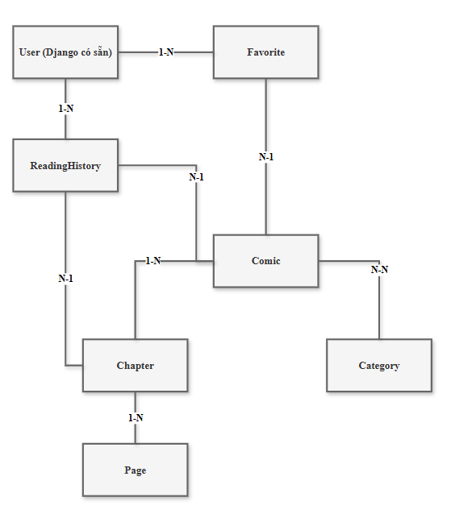

BẢNG QUAN HỆ GIỮA CÁC THỰC THỂ
Entity A | Quan hệ | Entity B | Ghi chú
Comic | 1 – N | Chapter | 1 truyện có nhiều chương.  Xóa truyện → xóa chương
Chapter | 1 – N | Page | 1 chương có nhiều trang.  Xóa chương → xóa trang
Comic | N – N | Category | 1 truyện nhiều thể loại;  1 thể loại nhiều truyện
User | 1 – N | ReadingHistory | 1 user có nhiều lịch sử.  Unique(user, comic)
User | 1 – N | Favorite | 1 user có nhiều yêu thích.  Unique(user, comic)
Comic | 1 – N | ReadingHistory | 1 truyện có nhiều lịch sử.  Cascade delete
Comic | 1 – N | Favorite | 1 truyện có nhiều yêu thích.  Cascade delete
Chapter | 1 – N | ReadingHistory | Ghi lại vị trí đọc hiện tại

CHƯƠNG 4. DEMO VÀ KẾT LUẬN

4.1. Hướng dẫn cài đặt và chạy ứng dụng

4.1.1. Yêu cầu hệ thống
Để ứng dụng MangaHub hoạt động ổn định và đảm bảo khả năng tương thích, cần chuẩn bị môi trường như sau:
Thành phần | Yêu cầu
Hệ điều hành | Windows 10/11 hoặc Ubuntu/Linux (64-bit).
Ngôn ngữ lập trình | Python 3.10 trở lên.
Cơ sở dữ liệu | MySQL 8.0 hoặc tương thích (MariaDB).
Framework | Django 4.x.
Công cụ hỗ trợ | Git, VS Code hoặc PyCharm, MySQL Workbench.
Trình duyệt kiểm thử | Google Chrome, Mozilla Firefox, Microsoft Edge.

4.1.2. Cài đặt môi trường phát triển
Bước 1: Tải mã nguồn từ GitHub
git clone https://github.com/NamThanh102/Web_MangaHub.git
cd Web_MangaHub
Bước 2: Tạo môi trường ảo Python
python -m venv env
env\Scripts\activate # Đối với Windows
# hoặc
source env/bin/activate # Đối với Linux/macOS
Bước 3: Cài đặt các thư viện cần thiết
pip install -r requirements.txt

4.1.3. Cấu hình cơ sở dữ liệu
Mở MySQL Workbench tạo database sau đó sửa đường dẫn ở đoạn sau trong tệp settings.py:
DATABASES = {
'default': {
'ENGINE': 'django.db.backends.mysql',
'NAME': 'mangahub',
'USER': 'root',
'PASSWORD': 'your_password',
'HOST': '127.0.0.1',
'PORT': '3306',
'OPTIONS': {'charset': 'utf8mb4'},
}
}

4.1.4. Khởi chạy ứng dụng
Bước 1: Thực hiện migration để tạo cấu trúc CSDL:
python manage.py makemigrations
python manage.py migrate
Bước 2: Tạo tài khoản quản trị:
python manage.py createsuperuser
Nhập tên đăng nhập, email và mật khẩu theo yêu cầu.
Bước 3: Chạy máy chủ cục bộ:
python manage.py runserver
Bước 4: Truy cập ứng dụng tại địa chỉ:
- Giao diện người dùng: http://127.0.0.1:8000/
- Giao diện quản trị: http://127.0.0.1:8000/admin/

4.2. Kết quả triển khai và minh họa

4.2.1. Các chức năng đã hoàn thiện

Chức năng | Mô tả ngắn gọn | Trạng thái
Đăng nhập / Đăng xuất | Xác thực người dùng bằng hệ thống Django Auth. | ✔
Đăng ký tài khoản | Cho phép người dùng tạo tài khoản mới khống trùng lặp | ✔
Xem chi tiết truyện | Hiển thị thông tin tác giả, mô tả, danh sách chương. | ✔
Đọc chương truyện | Trình đọc hiển thị ảnh chương, cuộn dọc mượt mà. | ✔
Hiển thị danh sách truyện | Trang chủ hiển thị tất cả manga trong cơ sở dữ liệu. | ✔
Tìm kiếm truyện | Tìm theo tên hoặc thể loại sử dụng Django ORM (filter). | ✔
Lưu lịch sử đọc | Với user đã đăng nhập, có thể dùng chức năng "Tiếp tục đọc". | ✔
Yêu thích / Bỏ yêu thích | Cho phép user đã đăng nhập thêm hoặc xóa truyện khỏi danh sách yêu thích | ✔
Quản trị nội dung | Quản lý CRUD truyện, chương và người dùng qua Django Admin. | ✔
Quản lý dữ liệu ảnh | Upload và truy xuất ảnh từ MEDIA_ROOT. | ✔

4.2.2. Minh họa giao diện
Hình 1. Trang chủ:
- Hiển thị danh sách các bộ truyện dưới dạng thẻ (card) gồm ảnh bìa, tên truyện
và thể loại.
- Người dùng có thể nhấp vào để xem chi tiết.
- 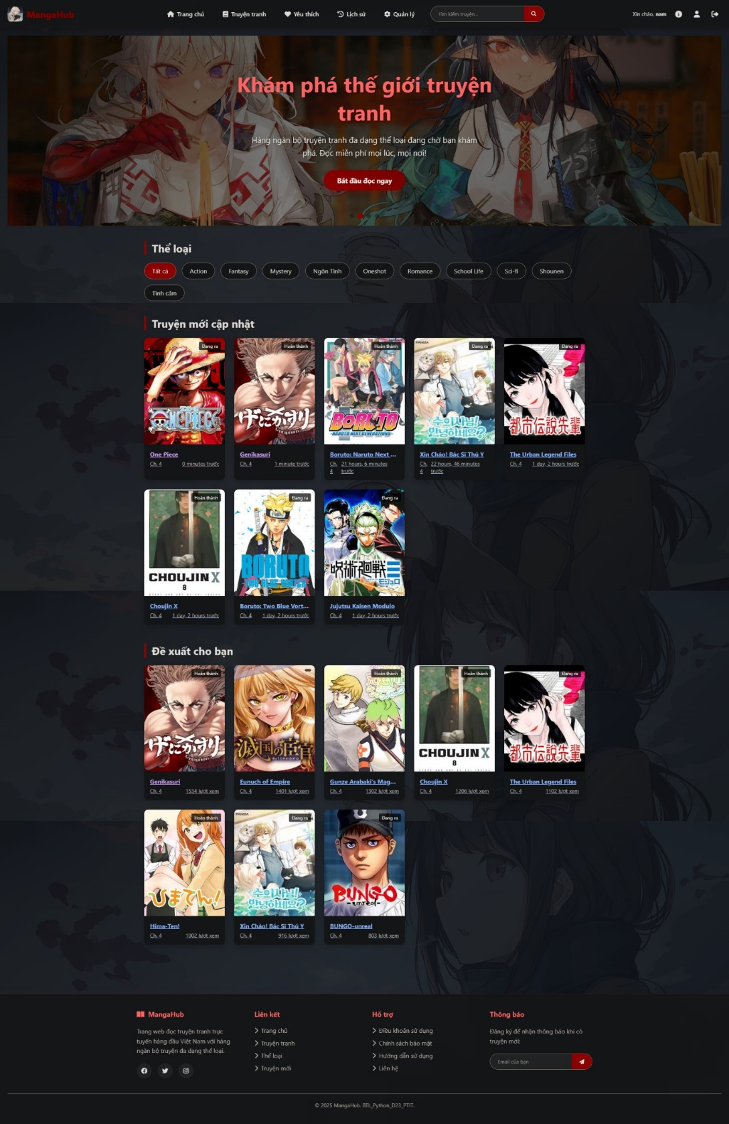
Hình 2. Trang chi tiết truyện:
Bao gồm mô tả truyện, danh sách chương theo thứ tự tăng dần, cùng liên kết đến từng chương.

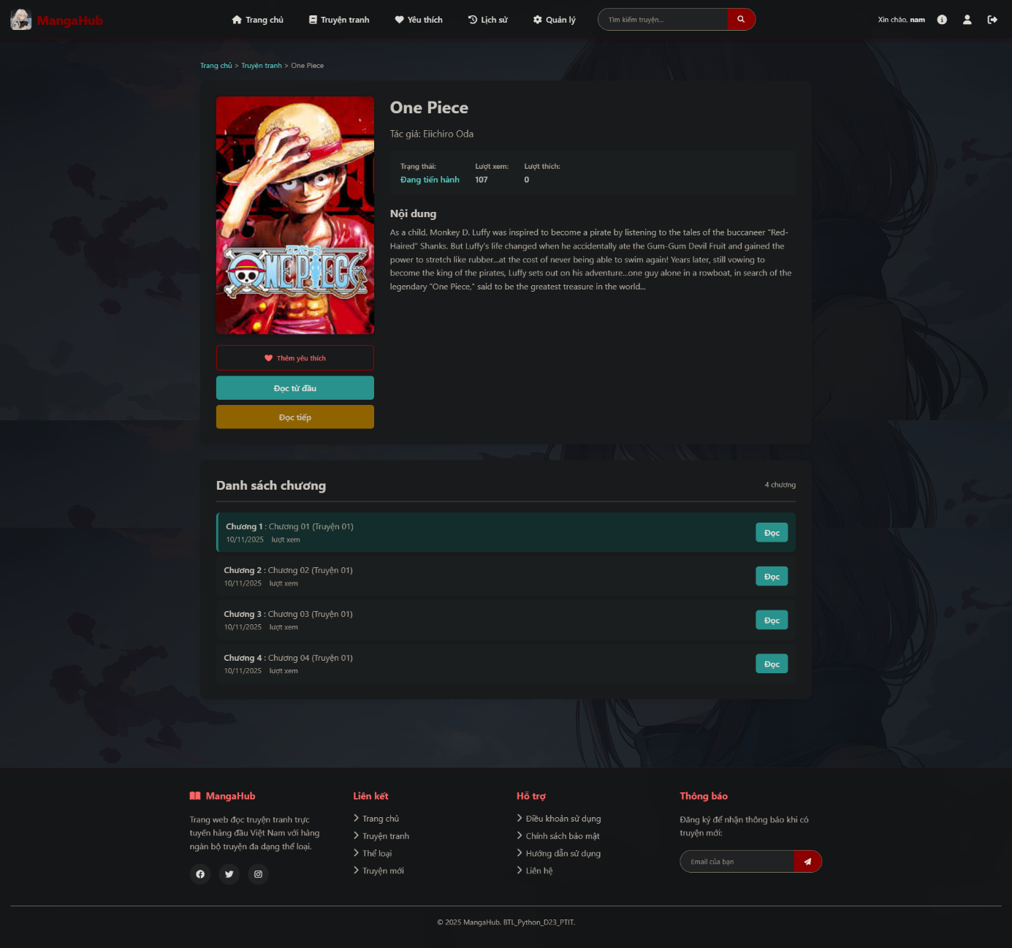

Hình 3. Trình đọc chương:
- Hiển thị toàn bộ ảnh chương theo chiều dọc, hỗ trợ cuộn chuột liên tục, kèm nút điều hướng “Chương trước” và “Chương sau”.
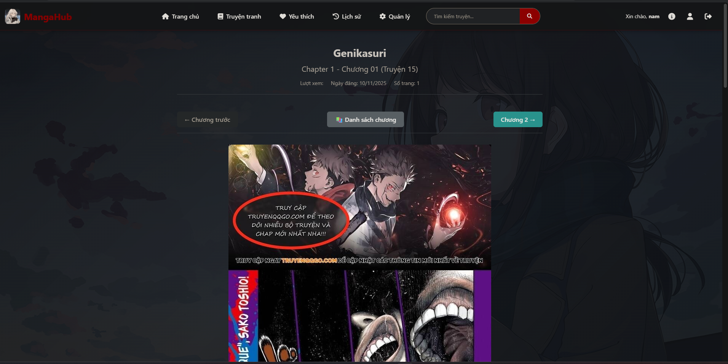
Hình 4. Trang quản trị Django Admin:
- Giao diện mặc định của Django, cho phép thêm, chỉnh sửa, xóa các bản ghi Manga, Chapter, User, đồng thời hỗ trợ lọc và tìm kiếm dữ liệu nhanh chóng.
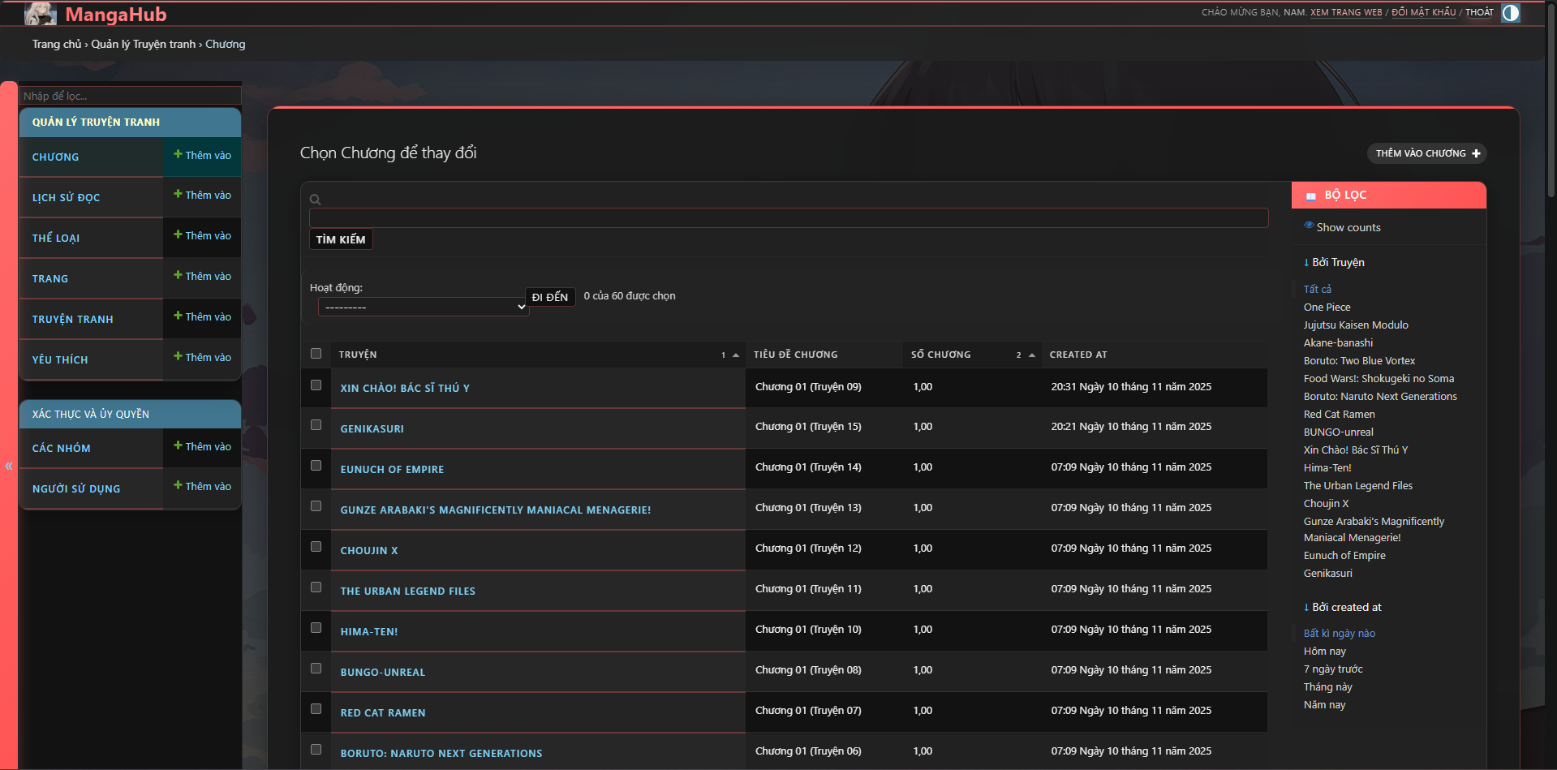

4.2.3. Hiệu năng và trải nghiệm người dùng
Sau khi hoàn thiện các chức năng chính, hệ thống MangaHub được tiến hành kiểm thử về tốc độ, tính ổn định và khả năng mở rộng trong môi trường cục bộ. Kết quả đánh giá được tóm tắt như sau:
- Hiệu suất hệ thống:
Quá trình thử nghiệm được thực hiện trên máy tính có cấu hình Intel Core i5-12450HX, RTX3050 6GBRam, RAM 28GB, sử dụng trình duyệt Google Chrome. Dữ liệu thử nghiệm bao gồm 50 bộ truyện được lưu trong cơ sở dữ liệu MySQL.
Kết quả cho thấy thời gian tải trung bình của trang chủ đạt khoảng 1,3 giây, đảm bảo khả năng phản hồi nhanh và ổn định trong phạm vi dữ liệu thử nghiệm.
- Trải nghiệm người dùng:
Giao diện được thiết kế tối giản, trực quan, tập trung vào nội dung truyện thay vì yếu tố trang trí. Ứng dụng không chứa quảng cáo, giúp người dùng tập trung hoàn toàn vào trải nghiệm đọc. Các thao tác như tìm kiếm, mở truyện và chuyển chương được thực hiện nhanh chóng và mượt mà.
- Khả năng mở rộng:
Hệ thống vận hành ổn định và có khả năng mở rộng trong tương lai. Kiến trúc mã nguồn theo mô hình MVT của Django cho phép dễ dàng bổ sung các mô-đun mới như bình luận, gợi ý truyện, đánh giá hoặc phân loại nâng cao mà không làm ảnh hưởng đến cấu trúc lõi của hệ thống.

4.3. Hạn chế của hệ thống
Mặc dù hệ thống MangaHub đã vận hành ổn định và đạt được các mục tiêu đặt ra ban đầu, trong quá trình thử nghiệm và đánh giá, nhóm nhận thấy vẫn còn một số hạn chế cần được cải thiện trong các phiên bản tiếp theo nhằm hoàn thiện hơn về mặt tính năng, hiệu năng và trải nghiệm người dùng. Cụ thể như sau:
- Chưa tích hợp mô hình học máy (Machine Learning):
Hệ thống hiện mới dừng lại ở mức hiển thị và quản lý dữ liệu, chưa có cơ chế đề xuất truyện dựa trên hành vi hoặc sở thích người dùng. Việc bổ sung mô-đun gợi ý nội dung thông minh sẽ giúp tăng khả năng cá nhân hóa và trải nghiệm người đọc.
- Thiếu các chức năng tương tác người dùng:
Ứng dụng hiện chưa hỗ trợ các tính năng như bình luận, đánh giá hoặc lưu lại lịch sử đọc. Đây là những yếu tố quan trọng giúp tăng tính tương tác và gắn kết người dùng với nền tảng.
- Giao diện chưa tối ưu cho thiết bị di động:
Hiện tại, giao diện web chưa được thiết kế theo hướng responsive để tự điều chỉnh kích thước trên các thiết bị khác nhau, đồng thời cũng chưa hỗ trợ chế độ hiển thị dark mode phổ biến trên các nền tảng hiện đại.
- Hiệu năng tải ảnh còn hạn chế:
Ứng dụng đang tải toàn bộ ảnh của một chương cùng lúc, dẫn đến thời gian tải lâu khi số lượng ảnh lớn. Cần áp dụng cơ chế lazy-loading để cải thiện tốc độ hiển thị và giảm tải cho máy chủ.
- Chưa triển khai trên môi trường sản xuất (Production Environment):
Hệ thống mới đang vận hành ở chế độ phát triển (debug mode), chưa được triển khai thực tế với các công cụ như Nginx, Gunicorn hoặc cấu hình SSL (HTTPS). Điều này ảnh hưởng đến hiệu năng, khả năng bảo mật và khả năng truy cập của người dùng thực tế.

4.4. Hướng phát triển trong tương lai
Để hoàn thiện và nâng cao chất lượng của hệ thống MangaHub, nhóm đề xuất một số định hướng phát triển trong các giai đoạn tiếp theo, tập trung vào việc mở rộng chức năng, cải thiện hiệu năng và triển khai thực tế.
(1) Bổ sung các chức năng nâng cao.
- Bình luận: tích hợp mô-đun bình luận sử dụng Django Comment Framework hoặc xây dựng API riêng, cho phép người dùng chia sẻ ý kiến và thảo luận.
- Phân loại và tìm kiếm nâng cao: bổ sung các trường dữ liệu mở rộng như tag, thể loại phụ, xếp hạng và bộ lọc, giúp người dùng dễ dàng tìm truyện theo sở thích.
(2) Tích hợp mô hình học máy (Machine Learning)
Trong tương lai, hệ thống có thể phát triển thêm mô-đun gợi ý truyện thông minh (Recommendation System) sử dụng phương pháp Content-Based Filtering.
Mục tiêu của mô hình là đưa ra các gợi ý truyện tương tự dựa trên:
- Thể loại (genre) hoặc mô tả nội dung (description) của các truyện đã đọc.
- Vector hóa dữ liệu văn bản bằng TF-IDF hoặc Embedding để biểu diễn các đặc trưng của truyện.
- Tính toán độ tương đồng cosine giữa các vector nội dung nhằm xác định các truyện có mức độ tương tự cao nhất.
Hệ thống gợi ý này sẽ giúp người dùng dễ dàng khám phá những bộ truyện mới. phù hợp với sở thích cá nhân, đồng thời tăng khả năng tương tác và giữ chân độc giả.
(3) Cải thiện hiệu năng hệ thống
Để tối ưu khả năng vận hành, giảm thời gian tải trang và tiết kiệm tài nguyên máy chủ, ứng dụng sẽ được cải thiện ở các khía cạnh sau:
- Phân trang dữ liệu (Pagination): áp dụng cho danh sách truyện và chương, tránh việc tải toàn bộ dữ liệu cùng lúc.
- Bộ nhớ đệm (Caching): sử dụng Redis hoặc module django.core.cache để lưu trữ tạm dữ liệu, giảm số lần truy vấn đến cơ sở dữ liệu.
- Tải ảnh động (Lazy Loading): chỉ tải các ảnh khi người dùng cuộn đến vị trí hiển thị, giúp tăng tốc độ phản hồi của trình đọc truyện.
(4) Triển khai và vận hành thực tế
Khi ứng dụng đạt mức hoàn thiện, nhóm dự kiến triển khai hệ thống trên các nền tảng lưu trữ web phổ biến, đảm bảo khả năng truy cập ổn định và bảo mật:
- Triển khai trên các nền tảng hosting: như PythonAnywhere hoặc Render.com, hỗ trợ Django và cơ sở dữ liệu MySQL.
- Cấu hình máy chủ thực tế: sử dụng Nginx kết hợp Gunicorn để vận hành trong môi trường production, đảm bảo khả năng chịu tải cao.
- Bảo mật kết nối: áp dụng giao thức HTTPS để mã hóa dữ liệu, bảo vệ thông tin người dùng và tăng độ tin cậy của hệ thống.

4.5. Kết luận tổng quan
Dự án MangaHub là kết quả của quá trình vận dụng tổng hợp kiến thức về ngôn ngữ lập trình Python và framework Django trong việc xây dựng một ứng dụng web hoàn chỉnh. Nhóm đã triển khai thành công các chức năng cốt lõi của hệ thống như hiển thị danh sách truyện, tìm kiếm, đọc chương, cũng như quản lý nội dung thông qua giao diện Django Admin.
Về mặt kỹ thuật, đề tài giúp sinh viên nắm vững quy trình phát triển phần mềm web hiện đại, bao gồm các bước: thiết kế mô hình cơ sở dữ liệu quan hệ trên MySQL, xây dựng và tổ chức mã nguồn backend theo mô hình MVT, thiết kế giao diện người dùng (frontend), triển khai cơ chế xác thực và phân quyền người dùng, cùng với việc kiểm thử và đánh giá hiệu năng hệ thống.
Mặc dù ứng dụng còn tồn tại một số giới hạn nhất định như chưa có mô hình gợi ý truyện, chưa tối ưu giao diện cho thiết bị di động hay chưa triển khai trên máy chủ thực tế, MangaHub vẫn đạt được các mục tiêu ban đầu về chức năng, hiệu năng và khả năng mở rộng. Hệ thống thể hiện rõ tính ổn định, dễ bảo trì và có tiềm năng phát triển thành một nền tảng đọc truyện hoàn chỉnh trong tương lai.
Về mặt học thuật, đề tài có ý nghĩa quan trọng trong việc củng cố và mở rộng kiến thức lập trình Python, hiểu biết về Django ORM, quản lý cơ sở dữ liệu MySQL và kỹ năng xây dựng ứng dụng web động. Bên cạnh đó, dự án cũng giúp sinh viên làm quen với quy trình làm việc chuyên nghiệp: từ phân tích yêu cầu, thiết kế hệ thống, lập trình, kiểm thử đến báo cáo kết quả.
Nhìn chung, MangaHub không chỉ là một sản phẩm học tập minh họa cho việc ứng dụng công nghệ vào thực tế, mà còn là bước đệm quan trọng giúp sinh viên định hướng nghiên cứu, phát triển các hệ thống web lớn hơn, chuyên nghiệp hơn trong tương lai.

Tài liệu tham khảo
- NamThanh102. Web_MangaHub Repository. GitHub, 2025.
URL: https://github.com/NamThanh102/Web_MangaHub
- Django Software Foundation. Django Documentation 4.2.
https://docs.djangoproject.com/
- Oracle. MySQL 8.0 Reference Manual.
- Valente, D. Mantium: Manga Metadata Tracker. GitHub, 2024.
- Stack Overflow & Django Community Forums – Thảo luận về ORM, CSRF, Migration.

